КАРТОТЕКА

ЭКОЛОГИЧЕСКИХ ИГР
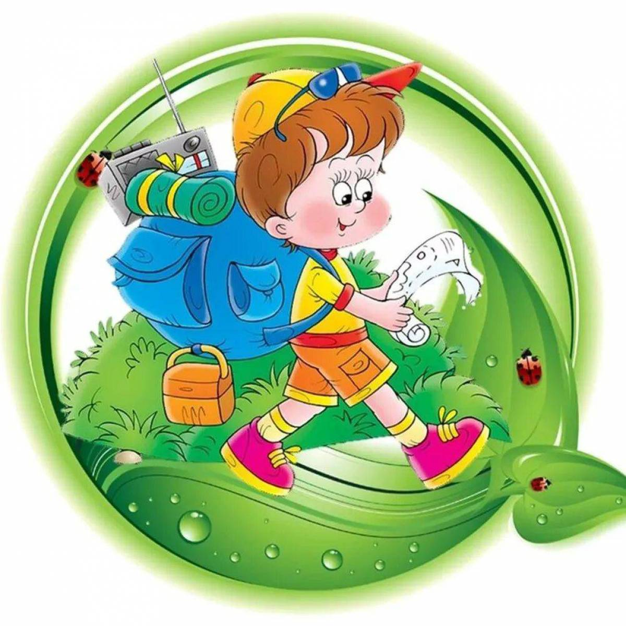

Карточка №1
«Фотограф»
Цель: обеспечить ребёнку возможность получения опыта прямого общения с природой.
Первый вариант: «Хорошо ли я фотографирую».
Дети разбиваются парами. Один ребёнок – «фотограф», другой –«фотоаппарат». «Фотограф» наводит «камеру» на какой-либо объект природы, «фотографирует» (слегка дергает за уши, предварительно задумав, что он хочет «сфотографировать». Воспитатель задаёт детям вопросы:
Что «сфотографировала» «камера»?
Что хотел «сфотографировать» «фотограф»?
Природный это объект или нет?
Почему именно это хотел «сфотографировать» «фотограф»7
Чем этот природный объект ему понравился?
Почему «камера» «сфотографировала» этот же объект природы?
Когда дети научаться замечать что-то особенное, неповторимое, очень красивое в природе, тогда «камера» и «фотограф» будут «фотографировать» одно о то же.
Второй вариант: «Мгновенная фотография».
Принцип игры тот же, но «фотограф» наводит «камеру», у которой закрыты глаза, потом «фотографирует» (ребёнок – «камера» мгновенно открывает и закрывает глаза). Этот мгновенный снимок надолго остаётся в памяти ребёнка. Лучше фотографировать что-то особенное в природе: яркую букашку или необычный цветок (много снимков в один день делать не стоит).

Карточка №2.
«МИКРОПОКАЗ»
Цель: учить детей «видеть» природу (замечать её мельчайшие детали и чувствовать её). Игра проводится в природе.
Воспитатель выкладывает на земле «тропу» (используется обычная верёвка). Дети отправляются в поход по этой тропе (ползут рядом с верёвкой, повторяя её изгибы) и одновременно выполняют задания типа:
Посчитай, сколько жёлтых травинок ты встретил на своём пути.
Найди и убери (если попадутся тебе по дороге) не природные объекты и т. д.
Целесообразно, если дети представили себя каким-либо маленьким животным и не поднимали голову высоко от земли (травы). Если по пути встретится какое-либо настоящее маленькое насекомое, то воспитатель даёт задания типа:
Представь себя на месте этого насекомого, как ты думаешь, что оно сейчас сказало, о чём бы оно подумало?
Куда оно сейчас ползёт?
Эта игра хороший случай использовать такие приёмы триза, как эмпатия и фантазирование.
Карточка №3.
«ЗВУКИ»
Цель: учить детей «слышать» природу, (проводится в природе).
Воспитатель даёт задание:
«Когда слышите какой-либо звук – загните палец и т. д. Когда все пять пальцев будут загнуты – откройте глаза и помолчите, чтобы другим детям дать возможность «посчитать звуки».
Воспитатель задаёт детям вопросы типа:
Какой звук больше всего понравился?
Какой звук издала природа, а какой –человек, какой звук был самый громкий (тихий?
Издавал ли ветер какой-либо звук?
В дальнейшем можно «слушать» природу двумя руками (использовать 10 пальцев).

Карточка №4.
«РАЗНОЦВЕТНЫЕ ПЛОДЫ»
Цель: показать детям разнообразность и разноцветность всего живого.
Воспитатель выкладывает на фланелеграфе изображение разнообразных плодов и задаёт детям вопросы типа:
Какой плод лучше (хуже) и почему, какой тоньше (толще?
Какой самый красивый (некрасивый, какой самый тёмный (светлый?
Почему этот плод полезен (вреден?
Что случилось бы, если бы все плоды исчезли?
В конце беседы воспитатель делает вывод, что плоды у растений разнообразные и разноцветные и все они, даже самые невзрачные на вид, очень нужны человеку.

Карточка. №5.
«ОВОЩИ – «ХУДЫШКИ» И ОВОЩИ – «ТОЛСТЯЧКИ»
Цель: развивать творческие способности детей и умение объяснять и отстоять свою точку зрения.
Воспитатель дает детям задание вспомнить, какие овощи они знают, и разделиться по желанию на овощи – «худышки» и овощи – «толстячки». Затем изобразить эти овощи так, чтобы всем стало понятно, что этот плод тоненький, а тот – толстенький (можно втянуть или надуть щёки, прижать руки к туловищу или округлить их). Ребенок должен сам выбрать способ изображения. Воспитатель задает детям вопросы типа:
Какой овощ ты изображаешь?
Почему ты выбрал именно этот овощ?
Почему ты считаешь этот овощ «худышкой» («толстячком»?

Карточка №6
«ПЕРЕМЕШАЙ И СООТНЕСИ»
Цель: учить детей замечать мельчайшие детали природных объектов, развивать наблюдательность.
Воспитатель раздает всем детям одноименные природные объекты (например, листья клёна). Дети должны хорошо рассмотреть их, а затем сложить в одно место, например, на стол. Воспитатель мешает листья, раскладывает по одному на столе и дает задание: найдите каждый свой листок.
Если с первого раза дети не смогут выполнить задание, начнут путаться, то необходимо раздать им листья еще раз, повторить задание. Когда дети выполнят задание, воспитатель задает вопросы детям типа:
Почему ты считаешь, что это твой лист?
Чем твой лист отличается от листа твоего товарища?
В этой игре можно использовать природный материал (сухие веточки, косточки плодов и т. д.)
Карточка №7.
«СОВЫ И ВОРОНЫ»
Цель: проверить и закрепить представления детей об окружающем мире.
Дети должны разделиться на две команды: «Совы» и «Вороны». Те и другие становятся в шеренгу друг напротив друга на расстоянии 3 метра, за их спинами их дома, также на расстоянии 3 метра. Воспитатель дает задание:
«Совы» любят правду, «Вороны» - ложь, поэтому, если я говорю правду, «Совы» должны ловить «Ворон». «Вороны» убегают в свои дома и наоборот.
Затем воспитатель произносит фразы природоведческого содержания:
медведи любят есть тигров
у березы весной бывают сережки
слоны не умеют плавать
дельфин – это животное, а не рыба
дети должны осознать правильность или неправильность фразы, основываясь на своих знаниях по этой теме и сами отреагировать своим поведением (убегать или догонять) на эту фразу. Целесообразно после каждого раза спрашивать детей о том, почему они так или иначе поступили, а после 2-3 фраз поменять игроков местами.

Карточка № 8.
«КАКИЕ ВСЕ МЫ РАЗНЫЕ»
Цель: показать многообразие природного мира, его неповторимость, выделить хорошие качества любого природного объекта.
Воспитатель дает задание:
Встаньте налево те, кто больше любит море, направо – те, кто больше любит речку, а посередине пусть останутся те, кому нравится и то, и другое.
Затем детям дают вопросы:
Почему тебе нравится море?
Почему ты любишь речку?
Почему ты остался посредине?
Варианты заданий: зима – лето,
ромашка – колокольчик, дождь – снег.
В конце игры воспитатель должен сделать вывод, что и то и другое хорошо, надо лишь замечать это хорошее в природе. в результате проведения таких игр детям становится трудно выбирать то, что лучше и они остаются посередине. Однако, это не является целью игры.

Карточка №9.
«ПОВТОРИ»
Цель: развивать наблюдательность и творческие способности детей.
Дети встают в круг. Первый ребенок называет какое-либо животное (птицу, насекомое, в зависимости от темы, предложенной воспитателем) и делает характерный жест этого животного. Следующий ребенок повторяет то, что сказал и сделал первый, называет своё животное, показывает свой жест. Следующий повторяет, что сказали первые два ребёнка, называет своё животное и делает свой жест и т. д.
Основное правило: нельзя повторяться в названиях животных и жестах. Но подсказывать друг другу можно, это даже сближает детей и делает игру интересней.
В игре участвуют 5-8 детей, затем можно увеличить количество игроков

Карточка №10.
«РАМОЧКА»
Цель: расширить опыт прямого общения с природой, учить замечать мельчайшие детали природных объектов и отмечать их неповторимость.
Воспитателю необходимо приготовить рамочки для всех детей (альбомный лист сложить пополам с одной стороны вырезать окошко). В эту рамочку дети могут помещать самые красивые места из природного материала (лист дерева, травинку, кору, только не надо срывать. Воспитатель даёт задание:
Составь портрет осени и назови его.
Сделай картину сегодняшнего дня.

Карточка №11.
«СЛЕПАЯ КУРИЦА»
Цель: обеспечить получение опыта прямого общения с природой (проводится в природе).
Дети должны встать «гуськом», держась за пояс впереди стоящего. Воспитатель завязывает им глаза и ведёт по определенному маршруту, преодолевая «полосу препятствий» (перешагивая через камни, обходит деревья, проходя низко под опущенной веткой и т. д.). Маршрут намечается воспитателем заранее и лучше, если он будет проходить по кругу. Дойдя до начала, воспитатель развязывает глаза детям и предлагает пройти этот же маршрут с открытыми глазами, не держась за пояс, чтобы иметь возможность посмотреть и потрогать то, что им говорил воспитатель во время прохождения полосы препятствий, но чего они сами не видели. Пусть дети сами попробуют отгадать, где они нагибались, где обходили камень.

Карточка №12.
«НАЙДИ СВОЁ ДЕРЕВО»
Цель: обеспечить возможность познавать окружающую среду, использовать опыт прямого общения с ней (проводится в природе).
Воспитатель завязывает одному ребёнку глаза, несколько раз вращает вокруг себя и ведет к какому-нибудь дереву. Ребенок должен изучить это дерево, ощупав его. Во время изучения воспитатель задаёт наводящие вопросы:
Оно гладкое или нет?
Есть ли на нём листья?
Высоко ли от земли начинаются ветки?
Затем воспитатель отводит ребёнка от дерева, запутывает следы, развязывает глаза и предлагает угадать «своё» дерево, используя опыт, полученный во время ощупывания дерева.
В дальнейшем можно предлагать детям игры попарно.

Карточка №13.
«ОКНА ЗЕМЛИ»
Цель: развивать воображение, фантазию и умение представить себя на месте другого (проводится в природе).
Дети должны лечь на землю и не шевелиться. Воспитатель слегка забрасывает их листвой и даёт задание: представьте, что вы кусочки земли, ваши глаза это «окна земли». Вопросы для размышления:
Что видно земле через окна?
Что сейчас чувствует земля?
Сколько разных травинок растет рядом?
Чего бы земля испугалась в данный момент?
Как бы она смогла защитить себя?

Карточка №14.
«НЕ ПРИРОДНАЯ ТРОПА»
Цель: развивать наблюдательность и умение замечать мельчайшие подробности в природе (проводится в природе).
Воспитатель намечает «тропу» в природе и на ней развешивает и разбрасывает различные предметы непригодного характера. Дети по этому заданию воспитателя должны пройти по «тропе», посчитать, сколько предметов не природного характера они заметили и сказать эту цифру на ухо воспитателю. В конце игры выбирается самый наблюдательный.

Карточка №15.
«УГАДАЙ, КТО Я».
Цель: развивать творческие, подражательные способности у детей
.
Воспитатель выбирает одного ребёнка, говорит ему на ухо название какого-либо животного и предлагает изобразить его так, чтобы другие дети догадались, кто это, но при этом водящий не должен издавать ни звука.
Можно использовать другой вариант, когда группа детей изображает представителя животного мира, а ребёнок- водящий должен отгадать – кого.

Карточка №16.
«ЧУДЕСНЫЙ МЕШОЧЕК».
Цель: развивать тактильные ощущения, воображения и фантазии у детей.
Для этой игры необходим мешок с двумя отверстиями по бокам, в которые дети могут просунуть руки. В этот мешок кладутся разнообразные природные материалы в зависимости от темы занятий.
Первый вариант: «Опиши и угадай».
Ребёнок должен просунуть руки в отверстия и угадать, что в мешке, предварительно описав природный предмет.
Второй вариант: «Спроси и угадай».
Ребёнок должен просунуть руки в отверстия и ощупать природный предмет. Дети должны угадать, что находится в мешке, задавая ребёнку, который щупает, вопросы:
Это гладкое или нет?
Какой оно формы?
Сколько у этого предмета углов?
Третий вариант: «Угадаем вместе».
В игре участвуют два ребёнка: один просовывает руку с одной стороны, другой – с другой. Дети должны вместе ощупать природный материал и сообща решить, что это такое.

Карточка №17.
«НА ЧТО ЭТО ПОХОЖЕ»
Цель: развивать творческое воображение и фантазию у детей
Для игры необходим разнообразный природный материал, который раздается детям (лучше использовать кору дерева).
«На что это похоже?»
дети должны предложить варианты, эатем наиболее интересные из них зарисовать.

Карточка №18.
«ПОЛЬЗА – ВРЕД»
Цель: дать понять детям, что в природе нет ни полезных ни вредных, одни только необходимые.
1 этап
Первый вариант: «Польза –вред».
(тема: живая природа).
Дети должны встать в круг. Воспитатель задает вопрос: «Какая польза от пчелы?», дети должны по очереди ответить на вопрос, не повторяя ответы товарищей. Затем задание меняется: «Какой вред от пчелы?»
Второй вариант: «Нравится – не нравится».
(тема: не живая природа).
Принцип организации см. вариант 1.
Третий вариант: «Хорошо – плохо».
(тема: времена года и 4 стихии: вода, воздух, земля и огонь). Принцип тот же.
2 этап
Воспитатель задает вопрос: «Что случилось бы, если бы все плохие качества природных объектов исчезли, и все окружающее стало бы хорошим?» (волк стал хорошим - перестал есть зайцев, зайцев бы развелось столько, что они погрызли бы всю кору на деревьях, деревьев стало бы меньше и многим птицам негде было бы жить).
Выясняется, что если от всего будет только польза и никакого вреда, то жизнь на планете резко изменится и даже может погибнуть.
В конце игры воспитатель должен сделать вывод, что нет вредных существ, нет полезных, в природе нет ничего лишнего, всё необходимое.

Карточка №19.
«НАОБОРОТ»
Цель: показать детям наличие противоречий в природе и отметить, что всё в природе неповторимое.
Организация игры может быть разная:
1. Используется приём «по кругу»
2. Дети делятся на две команды, которые после 2-3 заданий необходимо менять составом.
Воспитатель дает детям задание выбрать в природе что-то:
красивые – некрасивые
холодное – горячее
гладкое – шероховатое
Необходимо, чтобы дети называли только природные объекты и не путали их с предметами, созданными руками человека, т. е. акцент делается на умение детей отличать природное от не природного. В случае командной организации детей в игре побеждает та команда, которая быстрее выполнит задание.

Карточка №20.
«ЦЕПОЧКА»
Цель: развивать логическое мышление детей и умение ориентироваться в словесном материале природоведческого содержания, расширить кругозор детей о взаимосвязях и причинно-следственных отношений в природе, развивать умение критически оценивать окружающую действительность.
Воспитатель выбирает тему цепочки, например: «СНЕГОПАД» и ведет с детьми беседу по этой теме типа:
-хорошо, что много снега, но плохо, что трудно бегать, если дорожки не расчищены;
-хорошо, что дорожки не расчищены, т. к. на них можно увидеть следы птиц, но плохо, потому что тогда не подойти к птицам близко, т. к. по снегу трудно пробираться;
-хорошо, что к птицам близко не подойти, т. к. можно их испугать, но плохо, что птицы пугливы;
-хорошо, что птицы пугливы, иначе некоторые шаловливые ребятишки могут их обидеть, но плохо то, что есть такие ребятишки;
делается вывод, что не надо никого обижать, надо быть добрым хозяином природы. Воспитателю нужно направлять мысль ребенка по нужному пути и использовать для создания цепочки содержание природоведческого характера.

Карточка №21.
«4 ВРЕМЕНИ ГОДА»
Цель: развивать логическое мышление и обогащать кругозор детей понятием о сезонных изменениях в природе.
Воспитатель называет какой-либо предмет живого мира (живого или растительного) и предлагает детям представить и рассказать, где и в каком виде этот предмет можно увидеть летом, зимой, осенью, весной.
Например: ГРИБЫ.
Летом – свежие в лесу, по краям дороги, на лугу, а также консервированные в банках, сушеные, если остались с прошлого года или приготовленные уже в этом году.
Осенью – то же самое.
Зимой – только консервированные или сушеные, но могут быть и свежие, только если их выращивают в специально отведенном месте.
Весной - см. зиму, но добавлять грибы, которые растут весной (сморчки).

Карточка №22.
«МАЛЬЧИК НАОБОРОТ»
Цель: воспитывать правильное отношение к природе, расширять понятие детей о правилах поведения в природе.
Суть игры заключается в том, что есть такой мальчик на свете, который всё делает наоборот, если слышит плохие советы.
Воспитатель даёт детям отрицательные и положительные правила поведения в природе, а дети должны сказать, как бы поступил этот мальчик в том или ином случае, и объяснить, почему.

Карточка №23.
«ТЕНЬ»
Цель: расширить понятие детей о правилах поведения в природе, о полезной деятельности людей в природе, развивать подражательные способности детей (проводится в природе).
Суть игры заключается в том, что у каждого человека есть тень, но наша тень особенная, она точно повторяет движения человека лишь в том случае, если он делает что-то хорошее. В противном же случае она говорит: «Не буду, не буду повторять» и даже объясняет почему.
Воспитатель делит детей на пары, в которых первый ребенок – ребенок, а второй – его тень: «Ребенок может делать в природе всё, что считает нужным, т. е. гулять, нюхать цветы, собирать сухие веточки и т. д. , а «тень» оценивает его поступки. В конце игры выбирается ребёнок, у которого самая послушная тень

Карточка №24.
«ЧТО ВОЗЬМЁМ С СОБОЙ»
Цель: расширить понятия детей о различных средах обитания.
Педагог предлагает детям отправиться в путешествие (на луг, в лес, на озеро). Дети должны выбрать из предложенных карточек с изображением предметов, необходимых человеку для данного путешествия, объяснив свой выбор или дать ответ словесно.

Карточка №25.
«НАЙДИ НУЖНОЕ СЛОВО»
Цель: развивать фантазию, воображение, лексический, словарный запас детей.
1 вариант: «Подбери определение к природному объекту».
Дети должны подобрать слова на задание воспитателя:
-Какие могут быть листья?
-Какой может быть снег?
2 вариант: «Подбери природный объект под определение».
Воспитатель даёт задание:
-Что может быть горячим на берегу реки (в лесу, на море?
-Что может быть тёмным в городе (в парке, на поляне?
Педагог должен следить, чтобы дети использовали для подбора только объект природы.

Карточка №26.
«ПРИРОДА – НЕ ПРИРОДА»
Цель: выделить различия в природных и не природных объектах, а так же их связь и взаимодействие, показать детям роль человека в приображении природы.
Используется набор карточек или открыток с изображением природных объектов, созданных руками человека. Дети должны выбрать изображения природных объектов из общего числа карточек, после чего воспитатель проводит беседу:
-Чем отличаются объекты природы от всего, что нас окружает?
-Что использует человек для создания не природных объектов?
-Как вы считаете, можно ли предметы, созданные руками человека, назвать природными?
По этому же принципу можно сыграть в «живое – неживое», используя набор карточек с изображением живых и неживых объектов природы и вопросы беседы.

Карточка №27.
«НАСОСЫ»
Цель: развивать у детей восприятие запахов.
Для игры необходимо иметь 3 непрозрачных пакета, в каждом из которых находится по одному, пропитанного запахом, разных духов.
Суть игры в том, что дети – это «зайцы», на них охотится лиса, у которой свой определённый запах (детям дают понюхать 1 пакет – это запах лисы). Зайцы резвятся на поляне, но их нос должен всё чувствовать и вовремя определить «запах лисы», чтобы успеть убежать (детям по очереди дают понюхать все три запаха и они должны выбрать запах лисы). Если ребёнок правильно определил запах, который предлагался ему ранее, то «заяц» остаётся цел, т. к. смог вовремя почувствовать приближение опасности и наоборот. В конце игры выбираются «зайцы» - долгожители.

Карточка №28.
«РЕПОРТАЖ»
Цель: развивать мнение детей, выражая свои противоречия от общения с природой в словесной форме (проводится после экскурсии).
Педагог применяет прием «по кругу» для составления репортажей на различные темы (самый красивый цветок, увиденный на экскурсии). Ребёнок должен придумать название своему репортажу и коротко рассказать о цветке. Например: как он называется, какой он, почему понравился и т. д.
Можно использовать тему: «репортаж лесной газеты», когда дети составляют репортажи на любые темы. Используется также задание на дом:
-составить репортаж о комнатных растениях, которые есть дома;
-составить репортаж о любимом животном;
составить репортаж о живых обитателях твоей квартиры.

